[Вычислительное материаловедение 172 (2020) 109333](https://doi.org/10.1016/j.commatsci.2019.109333)

Списки содержания доступны на ScienceDirect

Вычислительное материаловедение

Домашняя страница журнала: [www.elsevier.com/locate/commatsci](https://www.elsevier.com/locate/commatsci)

Домашняя страница журнала: [www.elsevier.com/locate/commatsci](https://www.elsevier.com/locate/commatsci)

Домашняя страница журнала: [www.elsevier.com/locate/commatsci](https://www.elsevier.com/locate/commatsci)

**Моделирование динамики кристаллической решетки с использованием машинного обучения для межатомных потенциалов**.

В.В. Ладыгин, П.Ю. Коротаев, А.В. Янилкин, А.В.Шапеев.

Аннотация

В данной работе был применён подход машинного обучения для получения межатомных потенциалов с целью расчета свойств динамики кристаллической решётки с точностью близкой к теории функционала плотности (ТФП). Эффективность подхода в вычислении потенциала позволяет получить доступ к большим масштабам по времени и размерности посредством моделирования молекулярной динамики. Использование активного обучения и автоматической процедуры обучения значительно сокращает количество квантово-механических расчётов над обучающей выборкой. Для оценки точности полученных материалов были исследованы материалы Al, Mo, Ti, U с различными фононными и термодинамическими свойствами. Свойства фононов рассчитывались с использованием метода эффективного потенциала, зависящего от температуры. Как показывает расчёт силовых констант третьего порядка, потенциал воспроизводит не только гармоническое поведение, но и ангармонические эффекты. Мы обнаружили, что потенциалы, полученные методом машинного обучения, воспроизводят квантово-механические данные с высокой точностью. Кроме того, колебательная плотность состояния была получена интегрированием автокорреляционной функции скорости, что было бы невозможным при прямом квантово-механической моделировании.

1. Введение

Методы компьютерного моделирования являются быстро развивающейся областью в науке. Например, научное моделирование используется в таких отраслях, как биология и химия. Сложность современных проблем, с которыми сталкиваются исследователи, требует моделирования реалистичных систем с точностью близкой к экспериментальной. В частности, широкий спектр таких проблем требует длительного времени моделирования молекулярной динамики (МД).

Для того, чтобы выполнить моделирование МД, должна быть найдена модель межатомного взаимодействия. Межатомные потенциалы – это, по сути, функции с рядом параметров, соответствующих определенным справочным данным. Например, движение дислокации, диффузия дефектов и ударная волна реакции, которые являются типичными физическими процессами в металлах, часто моделируются методом встроенного атома [1] или угловыми потенциалами [2]. Широкий спектр биологических процессов имитируется силовыми полями AMBER [3] и CHARMM. Потенциал ReaxFF [4] используется для моделирования химических процессов, таких как: полимеризация, изомеризация и катализ. С другой стороны, поверхность потенциальной энергии (ППЭ) может быть точно описана численным решением уравнения Шредингера для данной системы. Теория функционала плотности (ТФП) является одним из приближений такой модели. Но этот метод вычислительно дорог для многомасштабного моделирования в контексте молекулярной динамики [5].

По этой причине исследование эффективных методов, которые могли бы описать ППЭ с высокой точностью, является одним из основных направлений современного вычислительного материаловедения. В частности, подходы машинного обучения зарекомендовали себя как более гибкие [6,7]. Они воспроизводят ППЭ лучше, чем силовые поля с определенной функциональной формой, и работают намного быстрее, а также лучше масштабируются, чем методы “ab initio”.

Несмотря на то, что машинное обучение давно стало широко используемым инструментом во всех областях науки, особенно в физике [8] и химии [9], его применяли главным образом для конкретных классификационных задач, таких как определение пиков спектров и распознавание мест связывания биомолекул [10, 11], а также для определения количественных отношений структура-активность (КОСА) [12]. В настоящее время, согласно этой тенденции, машинное обучение начало находить новые более специализированные применения в вычислительном материаловедении и химии. Например, подобно методологиям КОСА и разработке лекарств, машинное обучение использовалось в качестве инструмента для определения взаимосвязи структура-свойство материалов [13]. Кроме того, машинное обучение может быть использовано для получения точных межатомных потенциалов, которые стали областью интенсивных исследований.

Одним из первых методов обучение, применяемых для построения межатомных потенциалов, были нейронные сети [14, 15]. Недавний прогресс в этой области показывает способность приближать моделирование к поверхностям с потенциальной энергией плотной воды [16], делая акцент на воспроизведении ангармонического поведения. Другой подход - межатомные потенциалы, основанные на регрессии Гауссова процессах (РГП) [17]. Через несколько лет после изобретения этот подход был применён ко многим физическим проблемам [6, 18, 19]. Кроме того, он был недавно использован для изучения динамики решетки Si и Zr [20, 21]. Однако в [22] авторы приняли во внимание только гармоническую часть колебательного спектра. В [20] обсуждалось, что потенциал метода РГП, установленный в базе данных с ограниченным числом структур, близких к равновесным, недостаточен для воспроизведения гармонического поведения Si. С другой стороны, авторы в [16, 21] показали способность точно воспроизводить ангармоническое поведение ППЭ, но для этого требовался огромный, построенный вручную обучающий набор репрезентативных структур.

В нашей работе мы выбрали тензорный потенциал момента (ТПМ) [23]. Потенциальная функциональная форма основана на описании оболочек атомов, локальных атомных сред и их инерции - отсюда и название. ТПМ извлекает выгоду активного обучения, разработанного в [24, 25], который собирает обучающий набор на лету, добавляя атомарные конфигурации, на которых предпринимается попытка экстраполяции. Такой комбинированный алгоритм активного обучения и ТПМ был использован для изучения упругих свойств в сплаве с несколькими элементами [26], диффузии точечных дефектов [27], и химических реакций [28]. Тем не менее, не было изучено насколько хорошо ТПМ или другие возможности машинного обучения воспроизводят ангармонический эффект динамики решетки однокомпонентных систем разного состава.

В статье мы сосредоточимся на динамике решетки, как одном из основных явлений в твердых телах. Динамика решетки определяет свойства системы, как плотность состояний колебаний и дисперсионные кривые. Мы используем ТПМ для расчёта гармонического и ангармонического поведения ряда однокомпонентных систем и сравним их с эталонными результатами.

Следует отметить, что существует несколько методов, которые позволяют получить колебательные свойства из “ab initio” расчётов, которые варьируются в зависимости от уровня приближения. Например, метод малых смещений и метод самосогласованной “ab initio” динамики решётки (САИДР) [29] используют квазигармоническую модель для расчета структуры колебательных зон. Эффекты ангармоничности могут быть учтены с помощью поправок на возмущение [30] и методом температурно-зависимого эффективного потенциала (ТЗЭП) [31, 32].

Точным способом вычисления плотности состояний колебаний является преобразование Фурье автокорреляционной функции скорости [33, 34]. Такой подход позволяет неявно учитывать ангармонический эффект, но требует больших масштабов по времени и размерности. По этой причине построение точного потенциала с помощью машинного обучения имеет особенное значение в подобных расчетах.

В этой работе были исследованы кристаллические фазы гранецентрированного кубического (ГЦК) алюминия, объемно-центрированного кубического (ОЦК) молибдена, ОЦК титана и урана при конечной температуре. Элементы были изучены в порядке возрастания ангармонического поведения и далее в порядке растущей сложности их ППЭ, что является проблемой для расчёта через чистую ТФП. Алюминий был выбран в качестве элемента с небольшими ангармонический эффектами на поверхности потенциальной энергии и относительно простой электронной структурой. Молибден и титан были выбраны в качестве хорошо изученных материалов с выраженными ангармонический эффектами. Уран был взят в качестве материала со сложной гармонической поверхностью потенциальной энергии, что плохо описывается стандартным методом ТФП. Как известно, колебательная плотность состояний элементов не была изучена в предыдущих исследованиях. Кроме того, мы подчеркиваем, что ОЦК Ti и ОЦК U термостабилизированы благодаря сильной ингармоничности.

Для каждого элемента его колебательный спектр сравнивался с “ab initio” значением. Для этой цели использовался ТЗЭП. Этот инструмент может быть применён как в модели “ab initio”, так и в моделях ТПМ. Он позволяет учитывать ангармонические эффекты с помощью силовых констант третьего порядка.

Основной целью работы является изучение точности, с которой ТПМ описывает модель ТФП в контексте воспроизведения фононных и термодинамических свойств. Мы считаем, что для ряда однокомпонентных систем ошибка между ТФП и ТПМ меньше чем ошибка между ТФП и экспериментальными данными. Мы также показали, что автоматическим выбором базы данных для обучения ТПМ можно захватить ангармонические эффекты с высокой точностью. В разделе 2 приведены подробности применения межатомного потенциала. В разделе 3 приведены вычислительные особенности. В разделе 4 представлено вычисление фононных свойств с ангармоническими эффектами. Результаты сравниваются с расчётами ТФП в разделе 4.1. Наконец, фоновые дисперсионные кривые, колебательная плотность состояний, значения энтропии и свободной энергии представлены в разделах 4.2, 4.2.3 в сравнение с экспериментальными результатами.

1. Тензорный потенциал момента (ТПМ)

В данной работе расчеты динамики решетки были выполнены с использованием тензорного потенциала момента (ТПМ). В этой модели полная энергия взаимодействия структуры представлена суммой атомных вкладов *V(ri)*. Здесь *ri* - атомная окрестность, закодированная в множестве векторов, соединяющих атом *i* с соседними атомами *j*, *ri = {rij}*. Каждый вклад *V(ri)* раскрывается как линейная комбинация базисных функций *Bk(ri)*. Таким образом, полная энергия конфигурации *x* может быть записана как

|  |  |
| --- | --- |
|  | () |

где *N* - число атомов в конфигурации *x*, *Θ* - настраиваемые параметры, которые можно найти путем минимизации разница между *E(x)* и энергией ТФП вместе с силами и вириальными напряжениями на в учебном наборе конфигураций *x*. Базисные функции построенный как различные сокращения дескрипторов тензорных моментов атомных сред

|  |  |
| --- | --- |
|  | (2) |

где целые числа *µ* и *ν* ≥ 0 фиксируют различные дескрипторы, а является произведением Кронекера *ν* копий вектора *u*. Это функциональная форма учитывает все физические симметрии. Подробно можно найти в [23, 25].

Существует две методики составления тренировочного набора данных. Одним из них является пассивное обучение. Потенциал обучается с использованием всего набора данных обработанных эталонной моделью. Этот подход требует большого набора данных эталонной модели (ТФП в нашем случае) для расчёта фазового пространства системы. Методология обучения на лету или активного обучения позволяет адаптировать потенциал только к тем конфигурациям, на которых обнаружена значительная экстраполяция. В этом случае эталонной моделью обрабатываются только несколько из конфигураций. Такой подход значительно уменьшает количество расчетов ТФП, требующихся для обучения.

1. Детали расчета

Модель ТФП, реализованная в коде VASP [35,36] использовалась в качестве эталонных потенциалов в ходе обучения и для расчетов ТФП траектории. Молекулярно-динамическое моделирование проводилось с использованием кода LAMMPS [37]. ТПМ, реализованный как плагин LAMMPS, был использован как межатомный потенциал. Для расчетов силовых констант был использован код TDEP [31, 32].

* 1. Расчеты ТФП

Расчеты ТФП были выполнены как часть обучения потенциалов для получения опорных энергий, сил и напряжений. Расчеты проводились с помощью метода проекционно-присоединенной волны (ППВ) и средств обобщенного градиентного приближения (ОГП) в соответствии с параметрами модели Perdew — Burke — Ernzerhof для обмено-корреляционной энергией. Энергия отсечки, выбранная для плоской волны, составляет 320 эВ для Al, 300эВ для Mo, 250эВ для Ti, 330эВ для U. Сетка kpoint составляет 4x4x4 (3x3x3 для U) для обычной 3x3x3 суперячейки. Кроме того, “ab initio” МД моделирование проводилось для ансамбля постоянного количества частиц, объема и температуры (NVT). Суперячейка и параметры расчетов были выбраны такими же как в учебных процедурах.

Таблица 1. - Средняя разница потенциальных энергий атома *U/3kT* и относительная разница в силах *F* между обученным потенциалом и эталонным значением. Ошибка в потенциальной энергии ТПМ мала по сравнению с моделью ТФП

|  |  |  |  |  |  |
| --- | --- | --- | --- | --- | --- |
| Элемент | T, *K* | Тип решетки | *a*, Å | Uavg/3*k*T, % | Frel, % |
| AL | 775 | fcc | 4.11 | 0.1 | 3 |
| Mo | 300 | bcc | 3.15 | 0.1 | 3 |
| Mo | 1500 | bcc | 3.166 | 0.3 | 3 |
| Ti | 1500 | bcc | 3.3257 | 0.6 | 25 |
| U | 1350 | bcc | 3.49 | 1.3 | 27 |
|  |  |  |  |  |  |

* 1. Обучение

Обучение на лету использовалось в процедуре обучения, чтобы минимизировать количество расчетов ТФП. МД прогон был выполнен для ансамбля NVT в течение 70000 шагов (шаг по времени - 1фс). Температура и постоянная решетки (*a* в Таблице 1) были выбраны аналогично с экспериментальными [38-41]. Зависимость количества “ab initio” расчетов на шаг прогона МД указано в двойной логарифмической шкале и показано на рисунке 1.

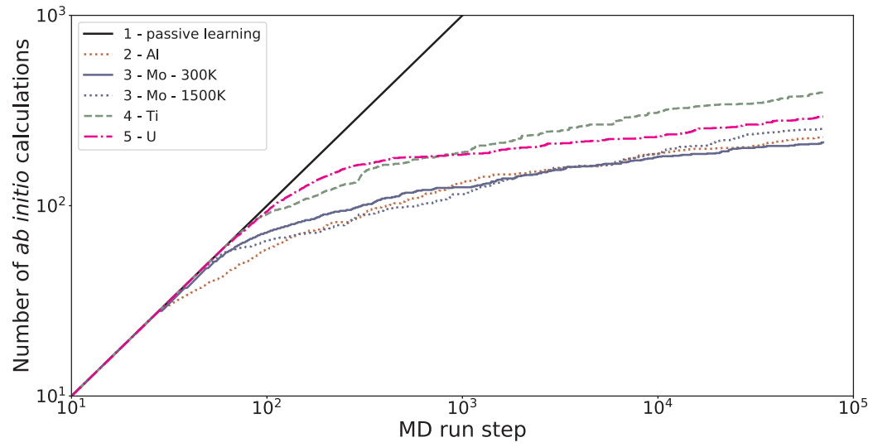

Рисунок 1 - Зависимость количества конфигураций, обработанных ТФП, от количества структур в прогоне МД: 1: пассивное обучение, 2: fcc активное обучение (T = 775 К), 3: ОЦК Mo (T = 300 К и T = 1500К), 4:ОЦК Ti (Т = 1500 К), 5: ОЦК U (Т = 1350 К)

Из рисунка видно, что обучение на лету значительно уменьшает количество обрабатываемых конфигураций ТФП по сравнению с пассивным обучением. Количество конфигураций, запрошенных для расчета “ab initio” моделью, составляет около 100 для Al, Mo и около 300 для Ti, U.

Средняя разница в потенциальной энергии на атом делится на 3*k*T, и относительная разница сил между эталонной моделью и ТПМ показаны в Таблице 1. Наибольшая абсолютная ошибка энергии, деленная на характеристическую тепловую колебательную энергию потенциала, равна 1.3%. Из этого можно сделать вывод, что потенциал точно описывает ППЭ системы по сравнению с эталонной моделью. Максимальная ошибка сил составляет 27%. Эта ошибка велика, но позже будет показано, как это влияет на значения производных второго и третьего порядков. Из оценки потенциальной энергии можно сделать вывод, что наши расчеты через обученный потенциал хорошо отражают поведение модели “ab initio”.

* 1. Расчет ТЗЭП

Метод температурно-зависимого эффективного потенциала (ТЗЭП) используется для проверки того, как ТПМ воспроизводит силовые константы системы относительно расчетов ТФП. В этой методе [31 32] модель Гамильтониана используется для подгонки потенциальной энергии поверхности молекулярной динамики Борна-Оппенгеймера при конечной температуре. Полученный эффективный потенциал используется для расчета межатомных силовых констант (МСК). Затем МСК используется для расчета вибрационных свойств.

Чтобы проверить точность обученного потенциала, был выполнен прогон МД (20000 шагов, где один шаг составляет 0.5фс) для условной ячейки 3x3x3. На каждый 100 шагов были выбраны структуры для обучений ТЗЭП. Кроме того, ТЗЭП был установлен на конфигурации равномерно выбранной из траекторий “ab initio” (раздел 3.1). Рассчитанные колебательные плотности состояний и дисперсионные кривые сравнивались между собой. Программное обеспечение ТЗЭП также позволило рассчитать силовые постоянные третьего порядка, которые относятся к конечному времени жизни фононов. Используя эти расчеты, мы рассчитали расширение и сдвиг колебательного спектра для ТПМ и ТФП. Наконец, сравнивая полученный спектр, мы можем установить, что ТПМ точно воспроизводит ангармонические эффекты.

* 1. Расчет АКФС

Термодинамические свойства, такие как колебательная энтропия и свободный энергия, играют существенную роль в определении стабильности системы при конечных температурах. Эти значения могут быть рассчитаны непосредственно из плотности состояний колебаний. Для того, чтобы воспроизвести вибрационную плотность состояний с ангармионическими эффектами, используется метод автокорреляционной функции скорости АКФС. АКФС, , можно рассчитывать явно из моделирования молекулярной динамики. Колебательная плотность состояний получается с помощью преобразования Фурье АКФС [33],

|  |  |
| --- | --- |
|  | (3) |

где ν – частота колебаний, а среднее , берется между всеми атомами. Преимущество такого метода – высокая точность описания плотности состояний колебаний. С другой стороны, для достижения такой точности необходимо проводить расчеты для большой системы, поэтому можно использовать “ab initio” молекулярную динамику только для очень приближенных расчетов [5].

Обученный потенциал был использован для моделирования МД суперячейки (20x20x20) с периодическими граничными условиями во всех направлениях. Система была усовершенствована использованием МД в ансамбле NVT в течение 4пс. После этого были выполнены расчеты АКФС в ансамбле NVE еще на 4пс. Как показано в [42] характерное время распада АКФС в рассматриваемых системах составляет 1пс. Наконец, расчет плотности колебательных состояний был выполнен с использованием формулы (3).

1. Результаты и обсуждения
   1. Сравнение ТПМ и ТФП

Как известно, ангармоническое поведение лучше всего улавливается при повышении температуры. По этой причине условия высокой температуры были выбраны для всех элементов.

* + 1. Алюминий

Рассчитанный колебательный спектр для Al при T = 775 K представлен в рисунке 2. Как видно из рисунка 2 (а) и (б), гармоническое поведение воспроизводит точно. Кроме того, рис. 2 (в) и (г) показывают, что ангармоническая часть спектра хорошо согласуется по сравнению с моделью ТФП. Например, этот факт можно признать, глядя на ангармонизм в точечной области X. Кроме того, это эффект соответствует расширению колебательного спектр от 10 до 12 ТГц. Это показывает, что потенциал ТПМ в случае Al отражает поведение модели ТФП с высокой точностью.

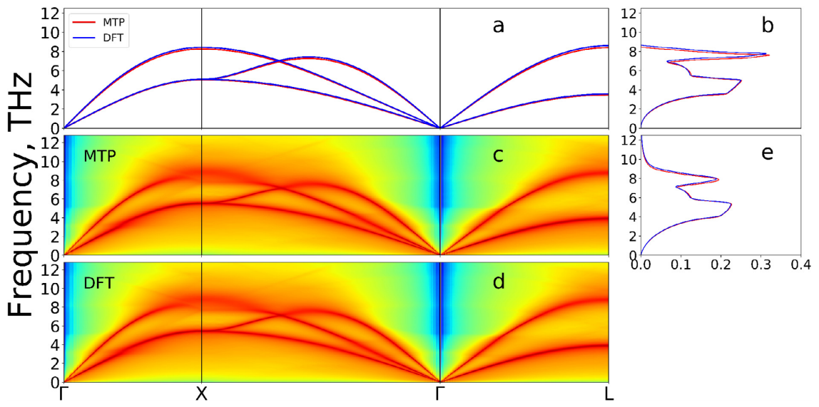

Рисунок 2 - Колебательный спектр для ГЦК алюминия, включая эффекты расширения и сдвига ангармонических фононов, при 775 K: а, б: фононная дисперсионная кривая и фононная плотность состояний для ТПМ и ТФП без учета силовых констант третьего порядка; в, г: колебательный спектр для ТПМ и ТФП с прямой ангармоничностью, описываемой силовыми постоянными третьего порядка; e: плотность состояний колебаний для ТПМ и ТФП с эффектом расширения (силовые постоянные, колебательный спектр и плотность состояний рассчитываются через ТЗЭП). Видно, что кривые ТПМ и ТФП находятся в идеальном соответствии.

* + 1. Молибден

Рассчитан колебательный спектр для Мо при Т = 1500К, который изображен на рисунке 3. Эталонный колебательный спектр ТФП, представленный в рисунке 3 (в), имеет небольшие эффекты расширения. Этот факт также очевиден из вибрационного спектра, полученного через потенциал, найденный методом машинного обучения (рисунок 3 (г)). Таким образом, результаты вычислений с использованием ТПМ и ТФП соответствуют друг другу. Расширение фононных дисперсионных кривых и соответствующее расширение колебательной плотности состояний (рисунок 3 (д)) также фиксируются ТПМ с высокой точностью.

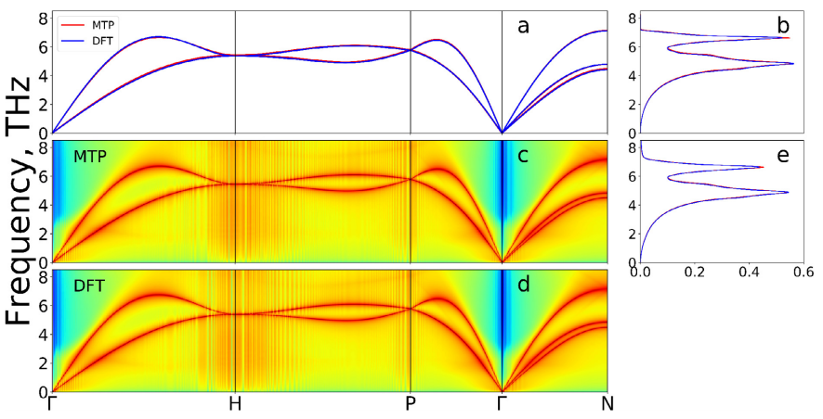

Рисунок 3 - Колебательный спектр для ОЦК молибдена при 1500 K: а, б: фононная дисперсионная кривая и фононная плотность состояний для ТПМ и ТФП без учета силовых констант третьего порядка; в, г: колебательный спектр для ТПМ и ТФП с прямой ангармоничностью, описываемой силовыми постоянными третьего порядка; д: вибрационная плотность состояний для ТПМ и ТФП с эффектом расширения. График показывает отличное соответствие между кривыми ТПМ и ТФП.

* + 1. Титан

В данной работе также изучаются колебательные свойства ОЦК-фазы Ti. Следует отметить, что ОЦК-фаза Ti не является стабильной при низких температурах. Это приводит к более сложной динамике решетки. Как следствие, воспроизведение поведения ОЦК-Ti является более сложной задачей на ТПМ. Расчетный колебательный спектр для ОЦК Ti при T = 1208 K изображен на рисунке 4. Расчеты фононных дисперсионных кривых ТПМ и ТФП находятся в хорошем соответствии друг с другом. Явным ангармоническим эффектом является расширение спектра вблизи точки H (рисунок 4 (в)), что приводит к расширению колебательной плотности состояния до 8 ТГц (рисунок 4 (д)).

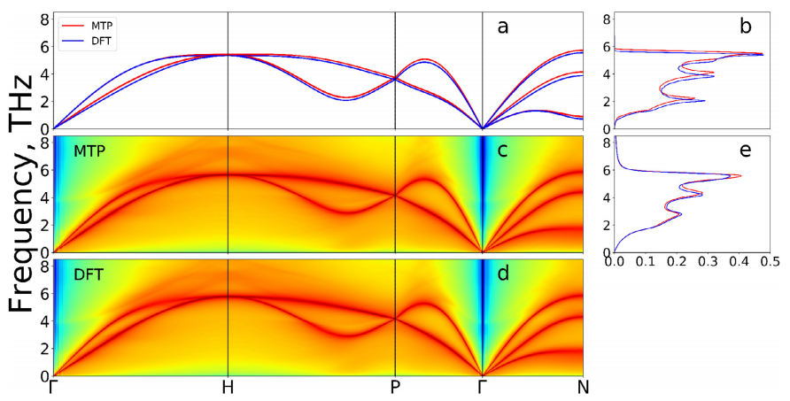

Рисунок 4 - Колебательный спектр для ОЦК-титана при 1208K: а, б: фононная дисперсионная кривая и фононная плотность состояний для ТПМ и ТФП без учета силовых констант третьего порядка; в, г: колебательный спектр для ТПМ и ТФП с прямой ангармоничностью, описываемой силовыми постоянными третьего порядка; д: вибрационная плотность состояний для ТПМ и ТФП с эффектом расширения. Ангармонический эффект вблизи точки H хорошо воспроизводится ТПМ.

* + 1. Уран

Изучение урана является сложной проблемой из-за его сложной поверхности потенциальной энергии и огромных ангармонических эффектов. Кроме того, ОЦК-фаза урана нестабильна при низкой температуре, аналогично случаю с Ti в разделе 4.1.3. Расчетный колебательный спектр для γ-U при высокой температуре (T = 1113K) показан на рисунке 5. Результаты, полученные с помощью ТПМ и модели “ab initio”, хорошо согласуются друг с другом. Как было показано в разделе 3.2 ошибка метода ТПМ по сравнению с ТФП для Ti и U больше, чем для Al и Мо. Однако ангармоническая структура колебательного спектра этих элементов находится в отличном соответсвии (рисунок 4 (в), (г), рисунок 5 (в), (г)). В частности, ТПМ хорошо воспроизводит ангармонизм вблизи точек P и N, что приводит к расширению спектра от 2,5 до 3,5 ТГц. Огромные ангармонические эффекты отчетливо видны в спектре ТФП (рисунок 5)). Соответствующий ему график, полученный методом ТПМ (рисунок 5 (в)), позволяет сделать вывод что ТПМ фиксирует поведение ТФП с высокой точностью.

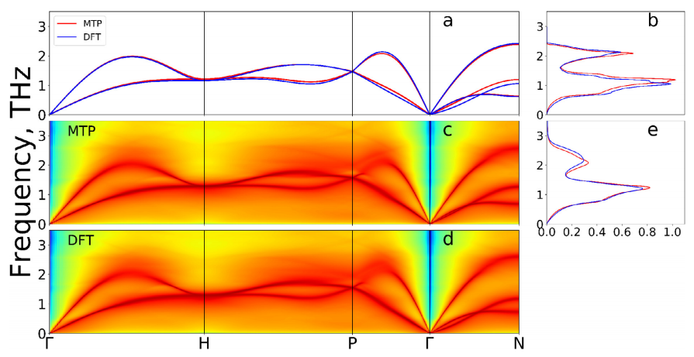

Рисунок 5 - Колебательный спектр для ОЦК-урана при 1113K: а, б: фононная дисперсионная кривая и фононная плотность состояний для ТПМ и ТФП без учета силовых постоянных третьего порядка; в, г: колебательный спектр для ТПМ и ТФП с прямой ангармоничностью, описываемой силовыми постоянными третьего порядка; д: плотность состояний колебаний для ТПМ и ТФП с эффектом расширения. Можно видеть, что U имеет наивысшую ангармоничность среди исследованных материалов, но ТПМ все еще находится в очень хорошем соответствии с расчетами ТФП.

* 1. ТПМ и сравнение экспериментальных данных

В предыдущем разделе мы сравнили данные ТПМ и ТФП. В этом разделе мы изучаем, как ТПМ воспроизводит динамику решетки относительно экспериментальных данных. Разница между ТПМ и экспериментальными данными сравнивается с разницей между ТПМ и данными ТФП. Выбор фаз и температур материалов основывался на наличии экспериментальных данных. Насколько известно авторам, не было никаких экспериментов с прямыми измерениями колебательной плотности состояний для ОЦК-титана и колебательного спектра для высокотемпературной ГЦК Al (T = 775К) и ОЦК U. По этой причине авторы сравнивали колебательную плотность состояний в случаях Al и U и фононных дисперсионных кривых в случаях Mo и Ti. Кроме того, фазы материала и температуры были выбраны таким образом, чтобы исследовать, как ТПМ воспроизводит ангармоническое поведение по отношению к эксперименту. По этой причине был исследован Al при высокой температуре, и исследованы материалы с ангармоническим поведением в колебательном спектре, такие как Mo, Ti и U.

* + 1. Алюминий и уран

Вибрационная плотность колебаний (ВПК) ГЦК Al при T = 775K, полученная с помощью анализа АКФС, показана на рисунке 6 (а) вместе с экспериментальными значениями Стедмана и Нильссона [43]. Расчетная ВПК согласуется с экспериментальной. Как видно, ТПМ воспроизводит не только положение пиков, но и расширение. Это происходит благодаря хорошему описанию вибрационных свойств алюминия методом ТФП. Полученные результаты также согласуются с ангармонизмом в колебательном спектре, представленном на рисунке 2 (в), который приводит к расширению плотности состояний до 12 ТГц.

В случае урана было несколько попыток исследовать его колебательный спектр при конечной температуре. Например, его зонная структура была исследована с использованием комбинации ТФП и САИДР с моделью полно-потенциальных линейных МТ орбиталей (FPLMTO) [44]. Совсем недавно этот элемент был исследован с использованием ТЗЭП с ППВ [45]. Оба подхода ТЗЭП и САИДР являются моделями эффективной гармоники. Такие инструменты, могут воспроизводить ангармонические эффекты, такие как расширение спектра только до конечного порядка. В нашей работе вычислительная эффективность потенциала позволила нам получить колебательную плотность состояний, используя моделирование МД, анализируя АКФС, что было бы невозможным для расчетов чистого ТФП. Преимущество этого подхода состоит в том, что он должным образом учитывает ангармонические эффекты. Рассчитанная колебательная плотность состояний для ОЦК U при высокой температуре (T = 1113К) и экспериментальные значения из [46] приведены на рисунке 6 (б).

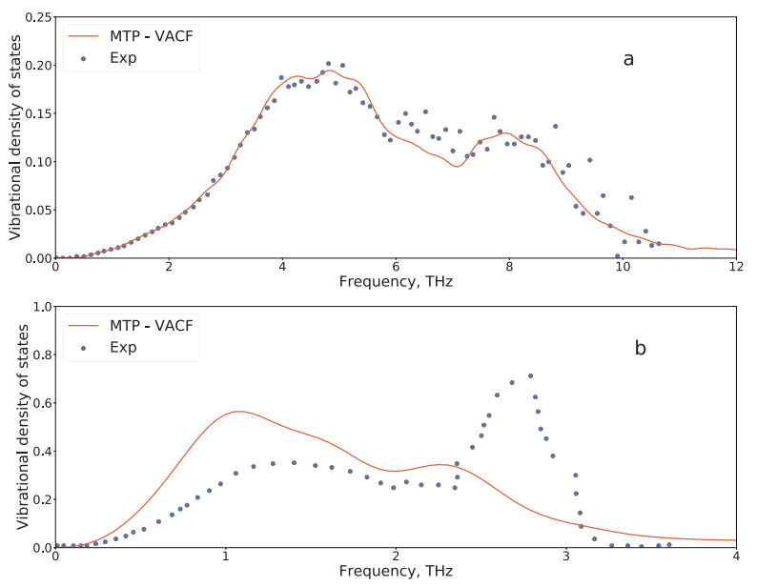

Рисунок 6 - Колебательная плотность состояний для (а): ГЦК Al при 7 K и (б): ОЦК U при 1113K: Эксперимент: экспериментальные данные из [43,46], ТПМ - АКФС: расчеты через АКФС с использованием ТПМ. График демонстрирует, что расчеты, выполненные с использованием ТПМ, отражают положение пиков и расширение по сравнению с экспериментальными данными в случае Al. Для U график демонстрирует, что ТПМ наследует недостатки модели ТФП в описании урана по сравнению с экспериментальными данными.

Видно, что полученные результаты отличаются от экспериментальных данных. Это отражается на положениях пиков и эффектах расширения. Однако из рисунка 5 видно, что ТПМ воспроизводит ТФП с высокой точностью. Это означает, что модель ТФП имеет проблемы с описанием реальной динамики решетки урана, как это было показано в [44, 47, 48], и ТПМ наследует такие недостатки, являясь точным приближением эталонной модели. Следовательно, можно сделать вывод, что в случае U ТПМ отражает поведение ТФП намного лучше, чем ТФП описывает эксперимент.

* + 1. Молибден и титан

Рассчитанные кривые дисперсии фононов для Мо и экспериментальные значения, измеренные с помощью нейтронной спектрометрии из [49], приведены на рисунке 7 (а). Дисперсионные кривые не были точно воспроизведены с помощью ТПМ по сравнению с экспериментальными данными, но эталонная модель ТФП (рисунок 3 (а)) устанавливает аналогичную проблему в области, которая показана в [50]. Это приводит нас к выводу, что наш потенциал, рассчитанный методом машинного обучения воспроизводит свою эталонную модель лучше, чем эталонная модель описывает эксперимент.

Рассчитанные фононные дисперсионные кривые для ОЦК-Ti и экспериментальные значения из [51] приведены на рисунке 7 (б). Различие между полученными и экспериментальными результатами можно рассматривать как недостаток ТФП в описании Ti (рисунок 4 (а)). Более того, оглядываясь назад на рисунок 4 (в), можно увидеть, что огромное расширение колебательного спектра вблизи точки H согласуется с расширением спектральных линий, полученных в эксперименте по рассеянию, представленном в [51].

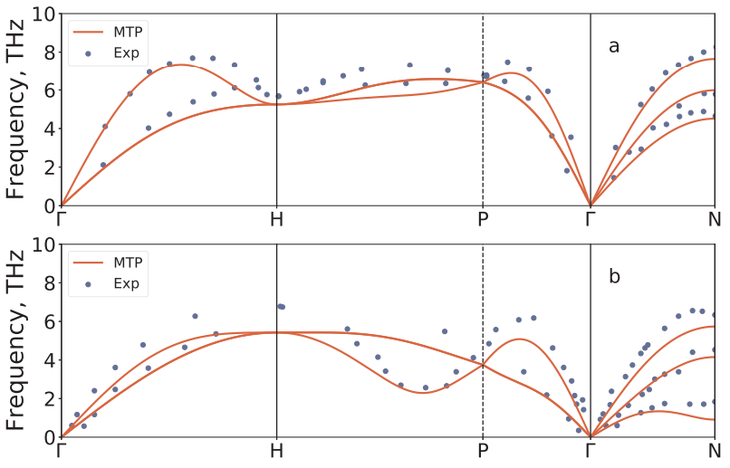

Рисунок 7 - Дисперсионные кривые фононов вдоль направлений симметрии для (а): ОЦК молибдена при 300 К; (б): ОЦК титан 1208 K: Э: экспериментальные данные из [49,51], MTP - TDEP: расчеты через ТЗЭП с использованием ТПМ. Мы приписываем отклонение от экспериментальных данных качеству модели ТФП.

* + 1. Расчет свободной энергии

В предыдущих разделах мы сравнивали колебательный спектр и колебательную плотность состояний, рассчитанные с использованием ТПМ, с учетом ТФП и экспериментальных данных. Следующим шагом является исследование того, как полученные потенциалы воспроизводят термодинамические свойства, такие как энтропия и колебательная свободная энергия. Эти свойства определяют устойчивость структуры при конечной температуре. В таблице 2 представлены результаты полной энтропии STDEP и свободной энергии колебаний *Fvib*, полученные с помощью ТЗЭП. Для такого сравнения с экспериментальными данными энтропию SVACF рассчитывали из плотности колебаний состояний, полученных с помощью АКФС. Точность такого подхода обсуждается в [34].

Таблица 2 - Полная энтропия *S*, колебательная свободная энергия *Fvib* и разница в свободной энергии между ТПМ и ТФП обозначены как ΔF. Индекс «DFT» соответствует вычислениям с использованием ТФП, индекс «TDEP» относится к результатам, полученным через ТЗЭП, а индекс «EXP» обозначает экспериментальные результаты. Видно, что разница в энтропии между ТПМ и ТФП меньше (для случая Мо равна), чем разница между моделью ТФП и экспериментом.

|  |  |  |  |  |  |  |  |  |
| --- | --- | --- | --- | --- | --- | --- | --- | --- |
|  | T, К | ,  kB/atom | ,  kB/atom | ,  meV/atom | ,  meV/atom | Δ*F3kT,* % | ,  kB/atom | ,  kB/atom |
| Al | 775 | 6.251 | 6.263 | -235.2 | -235.9 | 0.1 | 6.338 | 6.332 |
| Mo | 300 | 3.750 | 3.758 | -9.03 | -9.04 | 0.1 | 3.800 | 3.451 |
| Ti | 1208 | 9.770 | 9.785 | -611.8 | -613.3 | 0.5 | 9.551 | 9.041 |
| U | 1113 | 13.249 | 13.432 | -820 | -840 | 7 | 12.970 | 11.761 |

Разница в энтропии между обученным потенциалом и эталонной моделью составляет около 1·10-2 для Al и Мо, и примерно 2·10-2 kB/atom для Ti и 2·10 -1 kB/atom для U. Максимальное расхождение энтропии по отношению к экспериментальным данным составляет около 9 ·10-1 kB/atom для урана. Эта ошибка возникает из-за сложной и ангармонической поверхности потенциальной энергии урана, что приводит к неточности модели ТФП. Кроме того, результаты согласуются со смягчением ВПК, представленным на рис. 6. Погрешность для Al, Mo и Ti меньше или порядка 10-1 kB/atom, что равно разнице между ТПМ и ТФП. Разница в расчете свободной энергии между обученным потенциалом и эталонной моделью составляет 0.1% средней тепловой колебательной энергии или меньше для Al, Mo и Ti и 7% для U. Эти значения сопоставимы с ошибкой энергии ТПМ относительно эталонной модели. В целом, ошибка данных ТПМ относительно данных ТФП намного меньше, чем ошибка ТФП относительно экспериментальных результатов для элементов с различной сложностью ППЭ и ангармоническим поведением. Это приводит нас к выводу, что ТПМ обладает высокой точностью воспроизведения динамики решетки однокомпонентных систем по сравнению с моделью ТФП.

1. Заключение

В этой работе тензорные потенциалы момента (ТПМ) использовались, чтобы объединить точность расчетов “ab initio” и эффективность молекулярной динамики. Потенциалы построены на основе данных ТФП. Кроме того, активное обучение, используемое в процессе обучения, позволило нам уменьшить количество квантовых вычислений на несколько порядков во время. Кроме того, использование ТПМ сокращает время расчета по сравнению с АКФС на несколько порядков. Время центрального процессора, затраченное на шаг молекулярной динамики, составляет порядка 0,1мс на атом на ядро ​​для ТПМ и не зависит от атомного типа. Для расчетов ТФП это значение колеблется от десяти до тысячи секунд на атом на ядро, в зависимости от типа атома. Масштабирование вычислительной сложности с числом атомов составляет N для потенциала ТПМ и между N2 и N3 для расчетов АКФС. В результате вычислений с использованием ТПМ значительно сокращается общее время вычислений, что позволяет выполнять крупномасштабное и длительное моделирование без существенной потери точности.

Чтобы оценить качество нашего потенциала, найденного с помощью методов машинного обучения, мы исследовали динамику решетки четырех элементов, Al, Mo, Ti и U с различной сложностью поверхностей потенциальной энергии и ангармонического поведения. Была изучена точность ТПМ по отношению к квантово-механическим данным. Для исследования точности были получены фононные дисперсионные кривые и фононная плотность состояний элементов с эффективной гармонической моделью. Кроме того, сравнение ангармонического поведения ТПМ и ТФПпроводилось путем расчета силовых констант третьего порядка.

Кроме того, результаты ТПМ сравнивались с существующими экспериментальными результатами. Это было сделано для того, чтобы иметь эталон, который можно было бы использовать для количественной оценки точности ТПМ в отношении ТФП. Кривые дисперсии фононов для Mo и Ti и колебательная плотность состояний для Al и U были получены с помощью метода ТПМ. Точность ТПМ по отношению к эксперименту зависит от точности модели ТФП: ошибка между ТПМ и ТФП намного меньше, чем разница между ТПМ и экспериментальными данными.

Кроме того, была оценена разница в энтропии и свободной энергии колебаний между обученными потенциалами и ТФП. Опять же, это значение было меньше, чем ошибка ТФП по сравнению с экспериментальными результатами. Кроме того, эта ошибка была ниже, чем разница значений, полученных с помощью двух методов, использованных в исследовании, ТЗЭП и АКФС -анализа. Кроме того, было показано, что колебательная разность свободной энергии имеет тотже порядок ошибки, что и потенциальной энергии.

Насколько нам известно, впервые мы показали, что потенциал, рассчитанный через метод машинного обучения, ТПМ, способен учитывать ангармоничность поверхности потенциальной энергии, при том, он автоматически устанавливается при относительно небольшом количестве квантовых вычислений. Эффективность потенциала позволила нам выполнить моделирование больших МД, воспроизводящих ангармоничность для ряда материалов с различным химическим составом. Кроме того, было показано, что ТПМ фиксирует поведение модели ТФП с более высокой точностью, чем точность ТФП по сравнению с экспериментальными данными.

Возможной областью будущих исследований является изучение динамики решетки многокомпонентных систем. ТПМ показал хорошую производительность на многокомпонентных металлических системах [52,26] и многообещающие результаты для системы с ковалентной / ионной связью [53].

1. Благодарности

Работа выполнена при поддержке Российского научного фонда (грант № 18-13-00479).

1. Доступность данных

Обработанные данные, необходимые для воспроизведения этих результатов, доступны для загрузки по адресу [<https://drive.google.com/drive/folders/1oFrVb1-lOj7_ieeSffKZSl9QS-0PfOgu>]. Необработанные данные, необходимые для воспроизведения этих результатов, не могут быть переданы в настоящее время из-за технических или временных ограничений. Дополнительые данные, связанные с этот статьей можно найти в онлайн-версии <https://www.sciencedirect.com/science/article/abs/pii/S0927025619306329?via%3Dihub>

Ссылки

1. Р. [Джонсон, Д. О, Аналитическая модель встроенного атома для ОЦК-металлов, J. Mater. Местожительство 4 (5) (1989)](http://refhub.elsevier.com/S0927-0256(19)30632-9/h0005) [1195 - 1201 ,](http://refhub.elsevier.com/S0927-0256(19)30632-9/h0005)
2. Ю. [Мишин, А. Лозовой, Углово-зависимый межатомный потенциал тантала, Acta Mater. 54 (19) (2006) 5013](http://refhub.elsevier.com/S0927-0256(19)30632-9/h0010) – 5026
3. СиДжей [Диксон, Б.Д. Мадей, Å. А. Скевик, Р. М. Бец, К. Тейген, И. Р. Гулд,](http://refhub.elsevier.com/S0927-0256(19)30632-9/h0015) [RC Walker, Lipid14: янтарная липидная сила фи Eld, J. Chem. Теория вычислений. 10 (2) (2014) 865 - 879 ,](http://refhub.elsevier.com/S0927-0256(19)30632-9/h0015)
4. А. К. [Ван Дуйн, С. Дасгупта, Ф. Лорант, В. А. Годдард, Реакс и далее: реактивная сила фи старость](http://refhub.elsevier.com/S0927-0256(19)30632-9/h0020) [для углеводородов, J. Phys. Химреагент A 105 (41) (2001) 9396 - 9409 ,](http://refhub.elsevier.com/S0927-0256(19)30632-9/h0020)
5. Д. [Минаков, П. Левашов, В. Фокин, Колебательный спектр и энтропия при моделировании плавления, Ж.](http://refhub.elsevier.com/S0927-0256(19)30632-9/h0025) [вычисл. Mater. Sci. 127 (2017) 42 - 47 ,](http://refhub.elsevier.com/S0927-0256(19)30632-9/h0025)
6. В. [З. Шлахта, А. П. Барток, Г. Чаньи. Точность и переносимость моделей гауссовского приближения](http://refhub.elsevier.com/S0927-0256(19)30632-9/h0030) для  [вольфрама, Phys. Ред. B 90 (10) (2014) 104108 ,](http://refhub.elsevier.com/S0927-0256(19)30632-9/h0030)
7. JR [Boes, MC Groenenboom, JA Keith, JR Kitchin, Нейронные сети и Reax Ф.Ф.](http://refhub.elsevier.com/S0927-0256(19)30632-9/h0035) [сравнение для au свойства, Int. J. Quantum Chem. 116 (13) (2016) 979 - +987 ,](http://refhub.elsevier.com/S0927-0256(19)30632-9/h0035)
8. S. [Sumpter, D. Noid, Об использовании вычислительных нейронных сетей для предсказания свойств полимера,](http://refhub.elsevier.com/S0927-0256(19)30632-9/h0040) [J. Therm. Анальный. 46 (3 - 4) (1996) 833 - +851 ,](http://refhub.elsevier.com/S0927-0256(19)30632-9/h0040)
9. J. [Gasteiger, J. Zupan, Нейронные сети в химии, Angew. Химреагент Int. Издание 32 (4) (1993) 503 - 527 ,](http://refhub.elsevier.com/S0927-0256(19)30632-9/h0045)
10. . [Томсен, Б. Мейер, Распознавание образов спектров 1 ч ЯМР альдитолов сахара с использованием нейронной сети, J. Magn. Резон. 84 (1) (1989) 212 - 217 ,](http://refhub.elsevier.com/S0927-0256(19)30632-9/h0050)
11. М. Кейл, [Т. Э. Экнер, Дж. Брикманн, Стратегии распознавания образов для молекулярных поверхностей: III.](http://refhub.elsevier.com/S0927-0256(19)30632-9/h0055) Предсказание [сайтов связывания с нейронной сетью, J. Comput. Химреагент 25 (6) (2004) 779 - +789 ,](http://refhub.elsevier.com/S0927-0256(19)30632-9/h0055)
12. ДК [Агра фи Отис, В. Седено, В. С. Лобанов, Об использовании нейросетевых ансамблей](http://refhub.elsevier.com/S0927-0256(19)30632-9/h0060) [в QSAR и QSPR, J. Chem. Inf. Вычи. Sci. 42 (4) (2002) 903 - 911 ,](http://refhub.elsevier.com/S0927-0256(19)30632-9/h0060)
13. A. [Jain, G. Hautier, SP Ong, K. Persson, Новые возможности для информатики материалов: ресурсы и методы добычи данных для выявления скрытых отношений,](http://refhub.elsevier.com/S0927-0256(19)30632-9/h0065)[J. Mater. Местожительство 31 (8) (2016) 977 - +994 ,](http://refhub.elsevier.com/S0927-0256(19)30632-9/h0065)
14. С. [Лоренц, А. Грос, М. Ше FFL э, представляющий большой размер потенциальной энергии](http://refhub.elsevier.com/S0927-0256(19)30632-9/h0070) [поверхности для реакций на поверхностях нейронными сетями, Chem. Phys. Lett. 395 (4 - 6) (2004) 210 - 215 ,](http://refhub.elsevier.com/S0927-0256(19)30632-9/h0070)
15. TB [Blank, SD Brown, AW Calhoun, DJ Doren, Нейросетевые модели поверхностей потенциальной энергии,](http://refhub.elsevier.com/S0927-0256(19)30632-9/h0075) [J. Chem. Phys. 103 (10) (1995) 4129 - 4137 ,](http://refhub.elsevier.com/S0927-0256(19)30632-9/h0075)[фи первые принципы, физ. Ред. B 84 (18) (2011) 180301 ,](http://refhub.elsevier.com/S0927-0256(19)30632-9/h0155)
16. О. [Хеллман, П. Стенетег, И. А. Абрикосов, С. И. Симак, Температурно-зависимый e Ф.Ф. ЕС-метод потенциальных потенциалов для точных расчетов свободной энергии твердых тел, Phys. Ред. B 87 (10) (2013) 104111](http://refhub.elsevier.com/S0927-0256(19)30632-9/h0160) ,
17. J. [Дики, А. Паскин, Компьютерное моделирование динамики решетки твердых тел, Phys. Откр. 188 (3) (1969)](http://refhub.elsevier.com/S0927-0256(19)30632-9/h0165) [1407 ,](http://refhub.elsevier.com/S0927-0256(19)30632-9/h0165)
18. П. [Коротаев, М. Белов, А. Янилкин, Воспроизводимость колебательной свободной энергии ди Ф.Ф. Другие](http://refhub.elsevier.com/S0927-0256(19)30632-9/h0170) [методы, Comput. Мат. Sci. 150 (2018) 47 - 53 ,](http://refhub.elsevier.com/S0927-0256(19)30632-9/h0170)
19. Г. [Крессе, Дж. Фуртмюллер, Э. FFI итерационные схемы для расчета полной энергии ab initioс использованием плоско-волнового базиса Phys. Ред. B 54 (1996) 11169 - 11186 ,](http://refhub.elsevier.com/S0927-0256(19)30632-9/h0175)
20. Г. Крессе, [Дж. Фюртмюллер, Э. FFI эффективность ab-initio расчетов полной энергии для металлов](http://refhub.elsevier.com/S0927-0256(19)30632-9/h0180)[и полупроводники, использующие набор плоских волн, Comput. Мат. Sci. 6 (1996) 1 - 50 ,](http://refhub.elsevier.com/S0927-0256(19)30632-9/h0180)
21. С. [Плимптон, Быстрые параллельные алгоритмы для ближней молекулярной динамики, J. Comp. Phys. 117 (1) (1995)](http://refhub.elsevier.com/S0927-0256(19)30632-9/h0185)  [1 - 19 ,](http://refhub.elsevier.com/S0927-0256(19)30632-9/h0185)
22. К.Л. [Вудард, Рентгеновское определение параметров решетки и коэффициент теплового расширения FFI](http://refhub.elsevier.com/S0927-0256(19)30632-9/h0190) алюминия,[серебра и молибдена при криогенных температурах, Университет Миссури-Ролла, 1969 г. ,](http://refhub.elsevier.com/S0927-0256(19)30632-9/h0190)
23. Н. [Эшкрофт, Н. Мермин, Физика твердого тела, фи первое издание, Брукс Коул, 1976 , [40] Г.](http://refhub.elsevier.com/S0927-0256(19)30632-9/h0195) Шодрон, Монографии [из ле-мета-де-Пюре, Массон, 1972 , [41] А. Уилсон, Р. Рандл, Структуры металлического](http://refhub.elsevier.com/S0927-0256(19)30632-9/h0200) урана, Acta [Crystal. 2 (2) (1949) 126 - 127 ,](http://refhub.elsevier.com/S0927-0256(19)30632-9/h0205)
24. И. [Круглов, О. Сергеев, А. Янилкин, А. Р. Оганов, Энергетическое машинное обучение без энергии фи поле для](http://refhub.elsevier.com/S0927-0256(19)30632-9/h0210) [алюминия, Sci. Отчет 7 (1) (2017) 8512 ,](http://refhub.elsevier.com/S0927-0256(19)30632-9/h0210)
25. Р. [Стедман, Г. Нильссон, Дисперсионные соотношения для фононов в алюминии при 80 и 300](http://refhub.elsevier.com/S0927-0256(19)30632-9/h0215) [к, физ. Rev. 145 (2) (1966) 492 ,](http://refhub.elsevier.com/S0927-0256(19)30632-9/h0215)
26. П. [Седерлинд, Б. Грабовский, Л. Ян, А. Ланда, Т. Бьёркман, П. Суватсис,](http://refhub.elsevier.com/S0927-0256(19)30632-9/h0220) [О. Эрикссон, Высокотемпературная фононная стабилизация γ - уран из релятивистского](http://refhub.elsevier.com/S0927-0256(19)30632-9/h0220) [фи теория первых принципов, Phys. Ред. B 85 (6) (2012) 060301 ,](http://refhub.elsevier.com/S0927-0256(19)30632-9/h0220)
27. J. [Bouchet, F. Bottin, Высокотемпературные и высоконапорные фазовые переходы в уране, Phys. Ред. B 95](http://refhub.elsevier.com/S0927-0256(19)30632-9/h0225) [(5) (2017) 054113 ,](http://refhub.elsevier.com/S0927-0256(19)30632-9/h0225)
28. М. [Мэнли, Б. Фульц, Р. МакКини, С. Браун, В. Халтс, Дж. Смит, Д. Тома,](http://refhub.elsevier.com/S0927-0256(19)30632-9/h0230) [Р. Осборн, Дж. Робертсон, Большие гармонические смягчения фононной плотности состояний урана, Phys.](http://refhub.elsevier.com/S0927-0256(19)30632-9/h0230) [Преподобный Летт. 86 (14) (2001) 3076 ,](http://refhub.elsevier.com/S0927-0256(19)30632-9/h0230)
29. А. [Антропов, К. Фиданян, В. Стегайлов, Фононная плотность состояний для твердого урана: точность модели встроенного атома, классический межатомный потенциал, J. Phys .: Conf. Многосерийный телефильм (2018) 012094 Том. 946,](http://refhub.elsevier.com/S0927-0256(19)30632-9/h0235) IOP [Publishing ,](http://refhub.elsevier.com/S0927-0256(19)30632-9/h0235)
30. CD [Тейлор, Оценка фи Основополагающие методы получения материалов](http://refhub.elsevier.com/S0927-0256(19)30632-9/h0240)
31. B. [Cheng, EA Engel, J. Behler, C. Dellago, M. Ceriotti, Ab initio термодинамика жидкой и твердой воды, Proc.](http://refhub.elsevier.com/S0927-0256(19)30632-9/h0080) [Туземный Акад. Sci. 116 (4) (2019) 1110 - 1115 ,](http://refhub.elsevier.com/S0927-0256(19)30632-9/h0080)[метров α - уран и](http://refhub.elsevier.com/S0927-0256(19)30632-9/h0240) [094119 ,(001) -αповерхность урана, физ. Ред. B 77 (9) (2008)](http://refhub.elsevier.com/S0927-0256(19)30632-9/h0240)
32. А. П. [Барток, М. К. Пейн, Р. Кондор, Г. Чаньи, Потенциалы гауссовского приближения: точность квантовой](http://refhub.elsevier.com/S0927-0256(19)30632-9/h0085) [механики, без электронов, Phys. Преподобный Летт. 104 (13) (2010) 136403 ,](http://refhub.elsevier.com/S0927-0256(19)30632-9/h0085)
33. AP [Bartók, MJ Gillan, FR Manby, G. Csányi, Машинный подход к одно- и двухчастичным поправкам в теории функционала плотности: приложения к молекулярной и конденсированной воде, Phys. Rev. B 88 (5) (2013) 054104 ,](http://refhub.elsevier.com/S0927-0256(19)30632-9/h0090)
34. В.Л. Дерингер, Г. Чаньи, Межатомный потенциал аморфного обучения на основе машинного обучения. физический углерод, физ. Rev. B 95 (2017) 094203, https://doi.org/10.1103/PhysRevB. [95.094203 ,](https://doi.org/10.1103/PhysRevB.95.094203)
35. AP [Bartók, J. Kermode, Н. Bernstein, G. Csányi, Машинное обучение межатомного потенциала кремния общего назначения, Phys. Версия X 8 (4) (2018) 041048 ,](http://refhub.elsevier.com/S0927-0256(19)30632-9/h0100)
36. X. [Цянь, Р. Ян, температура е Ф.Ф. влияют на стабильность дисперсии фононов](http://refhub.elsevier.com/S0927-0256(19)30632-9/h0105) [атомное моделирование с помощью машинного обучения, Phys. Ред. B 98 (22) (2018) 224108 ,](http://refhub.elsevier.com/S0927-0256(19)30632-9/h0105)
37. З. Ли, Дж. Р. Кермоде, А. Де Вита, Молекулярная динамика с Флорида у машины изучение квантово-механических сил, физ. Преподобный Летт. 114 (2015) 096405,А. [Вудс, С. Чен, Динамика решетки молибдена, Sol. Св. 2 (8) (1964) 233 - 237 ,](http://refhub.elsevier.com/S0927-0256(19)30632-9/h0245)
38. Z.-Y. [Zeng, C.-E. Ху, Л.-С. Cai, X.-R. Чен, Ф.-К. Цзин, Динамика решетки и термодинамика молибдена от](http://refhub.elsevier.com/S0927-0256(19)30632-9/h0250) фи Расчеты [по первым принципам, J. Phys. Химреагент B 114 (1) (2009) 298 - 310 ,](http://refhub.elsevier.com/S0927-0256(19)30632-9/h0250)
39. W. [Petry, A. Heiming, J. Trampenau, M. Alba, C. Herzig, H. Schober, G. Vogl, Фононная дисперсия](http://refhub.elsevier.com/S0927-0256(19)30632-9/h0255) ОЦК-фазы [металлов IV группы. I. bcc титан, физ. Rev. B 43 (13) (1991) 10933 ,](http://refhub.elsevier.com/S0927-0256(19)30632-9/h0255)
40. Б. Грабовский, Ю. Икеда, Ф. Кёрманн, К. Фрейзольдт, А. И. Ду и далее, A. Shapeev, J. Neugebauer, Ab initio свободные колебательные энергии, включая ангармонизм для многокомпонентных сплавов, препринт arXiv arXiv: 1902.11230.
41. И.С. Новиков, А.В. Шапеев, Повышение точности межатомных потенциалов: подробнее физика или больше данных? Тематическое исследование кремнезема, Mater. Сегодня комм. 18 (2019) 74 - 80, https://doi.org/10.1016/j.m